项目名称  Project Name |  | 密级  Confidentiality Level
 |  | 仅供收件方查阅
项目编号  Project ID | 版本  Version | 文档编号  Document Code
 |  | Project ID_SD_001

Social Position Change Analysis ToolSoftware
Design Specification
社会职位变化分析工具
设 计 说 明 书

Prepared by  拟制 | 林延彬，宋宇，邹宇轩，晏富祥，吕长 | Date  日期 | 2019-01-09
Reviewed by  评审人 |  | Date  日期 | yyyy-mm-dd
Approved by  批准 |  | Date  日期 | yyyy-mm-dd

Revision Record
修订记录

Date  日期 | Revision Version  修订版本 | CR ID /Defect ID  CR/ Defect号 | Sec No.  修改章节 | Change Description  修改描述 | Author  作者

Catalog
目 录
1 Introduction 简介 5
1.1 Purpose 目的 5
1.2 Scope 范围 5
1.2.1 Name 软件名称 5
1.2.2 Functions 软件功能 5
1.2.3 Applications软件应用 5
2 Level 0 Design Description第0层设计描述 5
2.1 Software System Context Definition 软件系统上下文定义 5
2.2 Design Considerations (Optional)设计思路(可选) 5
2.2.1 Design Alternatives 设计可选方案 6
2.2.2 Design Constraints 设计约束 6
2.2.3 Other Design Considerations 其他 6
3 Level 1 Design Description第一层设计描述 6
3.1 System Architecture系统结构 7
3.1.1 Description of the Architecture系统结构描述 7
3.1.2 Representation of the Business Flow业务流程说明 8
3.2 Decomposition Description分解描述 9
3.2.1 Module/Subsystem 1 Description模块1/子系统1描述 9
3.2.2 Module/Subsystem 2 Description模块2/子系统2描述 9
3.3 Dependency Description依赖性描述 9
3.4 Interface Description接口描述 9
3.4.1 Module/Subsystem 1 Interface Description模块1/子系统1的接口描述 10
3.4.2 Module/Subsystem 2 Interface Description模块2/子系统2的接口描述 10
4 Level 2 Design Description第二层设计描述 10
4.1 Module Name (1) 模块1名称 10
4.1.1 Design Description模块设计描述 10
4.1.2 Function Illustration功能实现说明 11
4.2 Module Name (2) 模块2名称 11
4.2.1 Design Description模块设计描述 11
4.2.2 Function Illustration功能实现说明 11
5 Database Design数据库设计 11
5.1 Entities Definition实体定义 12
5.1.1 Decomposition Description分解描述 12
5.1.2 Internal Dependency Description内部依赖性描述 12
5.2 Behaviors Definition行为定义 12
5.2.1 Decomposition Description分解描述 12
5.2.2 External Dependency Description外部依赖性描述 12
5.2.3 Internal Dependency Description内部依赖性描述 12

Keywords 关键词：
Abstract 摘 要：
List of abbreviations 缩略语清单：
<对本文所用缩略语进行说明，要求提供每个缩略语的英文全名和中文解释。Describe abbreviations in this document, full spelling of the abbreviation and Chinese explanation should be provided.>
Abbreviations缩略语 | Full spelling 英文全名 | Chinese explanation 中文解释

Introduction 简介

Purpose 目的

这部分要描述撰写此文档的目的，并指明此文档的读者。

Scope 范围

Name 软件名称

对软件命名。

Functions 软件功能

解释软件产品将完成或不完成的功能（可以直接描述也可以参考相关文档）。

Applications软件应用

描述软件的应用领域（可直接描述也可以参考其他软件文档）。

Level 0 Design Description第0层设计描述

Software System Context Definition 软件系统上下文定义

本节描述待开发软件系统与外部实体的关系，可以使用系统结构图来描述系统结构和交互关系,也可以使用系统与外部环境之间的网络拓扑图来说明。

外部实体属性描述只限于描述与本系统软件设计相关的属性。考虑到描述的完整性，可参考相关软件实体文档，如需求分析文档。

Design Considerations 设计思路

Design Alternatives 设计可选方案
对本软件系统的几种设计方案进行分析、比较，并确定所采用的方案。

Design Constraints 设计约束

Standards compliance 遵循标准
描述本软件所遵循的标准、规范。

Hardware Limitations 硬件限制
描述本软件系统实现的硬件限制。

Technology Limitations 技术限制
描述本软件的技术限制。

Other Design Considerations 其他
描述其他有关的设计考虑。

Level 1 Design Description第一层设计描述

System Architecture系统结构

Description of the Architecture系统结构描述
依据需求规格说明书，社会职位变化分析工具应用将基于Hadoop和Spark引擎实现，主要包括数据采集、数据分析、数据可视化几个主要模块。系统的总体架构设计如下图所示。
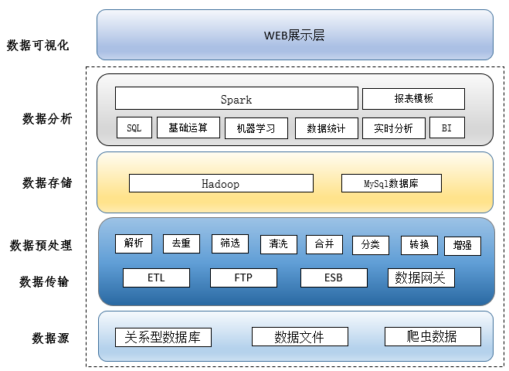
数据源
社会职位变化分析工具的数据源主要是来自当前知名的几个网络招聘平台的职位数据，比如拉勾网、Boss直聘等等。通过Python爬虫机制，定时定量爬取该应用工具所需的数据集合，并存储在设计好的关系型数据库中。
数据传输
应用平台不应对建设在其上的应用系统附加限制，如开发语言，通讯协议等，应遵循“面向服务架构”（Service-Oriented Architecture）的设计模式，即各种异构的应用系统可通过独立的消息中间件进行通信，且通信的数据路由、消息传输协议、传输质量与安全都可管理。
数据预处理
通过爬虫技术获取的数据源大多会存在一些非结构化的数据，也会存在大量的缺失、冗余以及不合要求的数据源。为了方便简化和方便后续的数据分析过程，在数据源获取之后，对数据进行一些预处理操作，去除掉一些无效数据以及冗余数据，对于一些缺失数据段也应该进行必要的字段补充等等操作，使得获取的原始数据更加结构化，便于后续数据操作。

数据存储
经过预处理后结构化数据采用Hadoop进行存储，针对大量数据的存储，Hadoop可以表现出很好的数据存取性能，进而提高系统的数据交互效率。
数据分析
社会职位变化分析工具核心功能是将原始数据通过各种数据分析的手段转换成对用户有意义的信息。
该应用平台的数据分析包括：
- 基础数据运算
针对各种数据类型，提供相应基础数据分析功能，例如求平均数、最值、变化率、数值积分等。
- 机器学习
应用平台应内置各种机器学习的算法，并为用户提供友好的客户端接口。
- 自定义数据分析工作流
用户可结合应用需求将基础数据运算功能、机器学习以及其他分析手段结合在一起组合成自定义工作流，由应用平台提供任务的调度与结果的展示。
- 实时分析
有些数据时效性较强，即需要被实时处理才能将原始数据转化为对用户有意义的信息或被用于支持一些即时决策。一旦处理不及时，这些数据所包含的信息量将大幅下降。应用平台可在数据预处理时提供实时数据处理.
数据可视化
社会职位分析变化工具面向用户，应具有良好的数据表现功能。基于庞大的数据集以及分析算法，对于数据处理和分析后的结果，应能够灵活使用各种直观、有效的图表来展现最终的分析结果，保证用户在使用时，能够很清晰的明确结果数据所表达的含义。

Representation of the Business Flow业务流程说明
基于社会职位分析工具需求规格说明书，明确业务模块主要有：
（1）前端职位分析业务：
- 用户登录/注册模块
- 搜索模块
- 推荐模块
- 预测模块
（2）后台管理业务：
- 管理员登录模块
- 用户管理模块
- 职位管理模块

3.1.2.1前端业务流程
（1）用户登录/注册模块
用户登录/注册模块主要实现用户的注册和登录功能。用户可以使用用户名和密码登录系统，也可以点击“首页”注册功能进行用户名的注册，然后再登录。
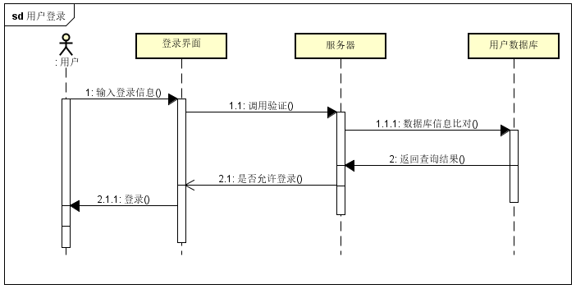
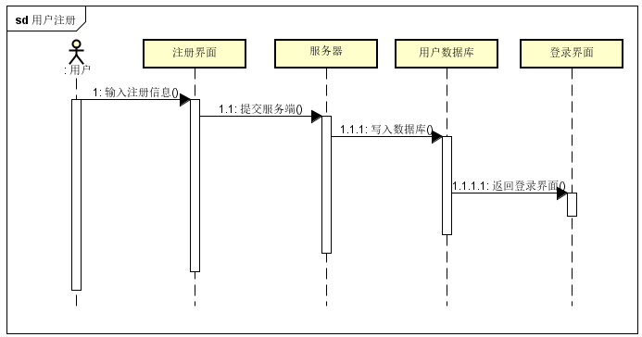
（2）搜索模块
用户使用用户名和密码登录系统后，可以在搜索模块使用搜索功能。
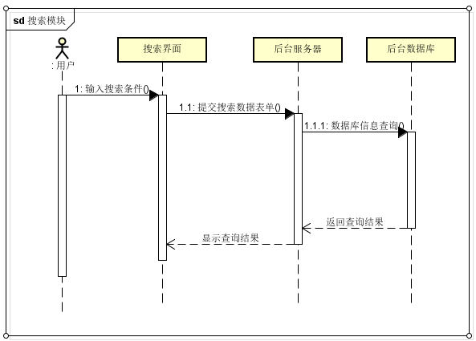
（3）推荐模块
用户进入推荐模块界面，输入用户推荐特征信息，提交后，系统会根据用户输入的特征信息，返回最终的推荐结果。
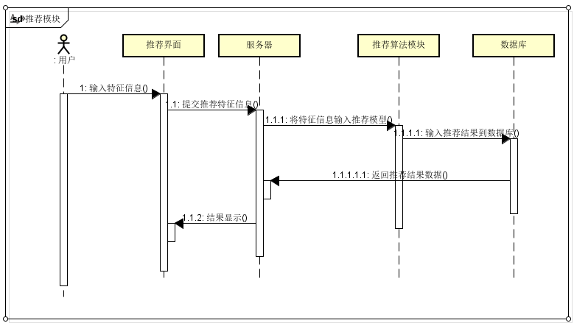
（4）预测模块
用户进入预测模块界面，系统会给出一个职位整体趋势的趋势报表；用户可以输入预测时间段，系统也会依据用户输入给出预测报表。
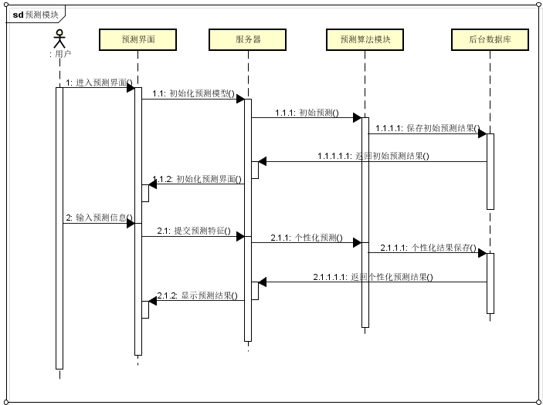

3.1.2.2 服务端管理业务流程
服务端管理业务流程主要是对用户、管理员以及职位数据表的维护工作，基本操作有增加数据、删除数据、修改数据以及查询数据。
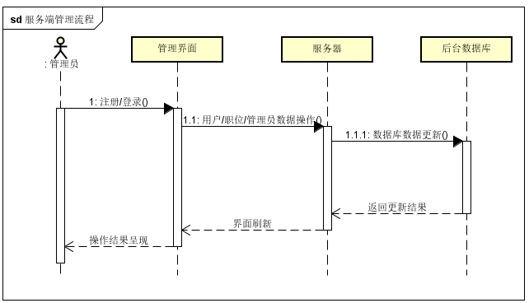

Decomposition Description分解描述
前端职位分析业务模块：
- 用户登录/注册模块
- 搜索模块
- 推荐模块
- 预测模块
后端职位分析管理业务模块：
- 管理员登录模块
- 用户管理模块
- 职位数据管理模块

User Login/Registration Module Description 用户登录/注册模块描述
1.Overview简介
该模块是术语前端职位分析的用户登录和注册模块，主要完成用户注册和登录的操作。
2.Functions功能列表
功能 | 描述
login 登录 | 用户登录前端系统
Register 注册 | 用户注册账号

Search Module Description 搜索模块描述
1.Overview简介
该模块是属于前端职位分析的搜索模块，主要完成用户进行职位搜索功能，以及对搜索到的职位信息进行筛选和过滤。
2.Functions 功能列表
功能 | 描述
searchByKeys 搜索 | 按照关键字搜索职位
JobFilter 职位过滤 | 按筛选条件过滤职位信息

3.2.3 Recommend Module Description 推荐模块描述
1.Overview 简介
该模块是属于前端职位分析的推荐模块，主要完成的工作是对用户输入的信息进行智能推荐职业，并用Echarts图表展示该推荐职业的工作城市分析、人员学历分析、主要城市人员薪水分析以及工作需求分析。
2.Functions 功能列表
功能 | 描述
Recommend 推荐 | 对用户输入的工作经验、学历和专业进行大数据分析，智能推荐一个最优职业，并用图表展示该职位的各维度信息

3.2.4 Forecast Description 预测模块描述
1.Overview 简介
该模块是属于后台职位分析管理的管理员登录模块，能够让管理员完成登录操作。
2.Functions 功能列表
功能 | 描述
adminLogin 管理员登录 | 管理员登录后台系统

User Management Module Description用户管理模块描述
1. Overview简介
该模块是属于后台职位分析管理的用户管理，能够使管理员完成对用户的增删改查操作。
2. Functions功能列表
功能 | 描述
addUser 增加用户 | 增加用户信息
editUser 编辑用户 | 编辑用户信息
searchUser 查询用户 | 查询用户信息
deleteUser 删除用户 | 删除用户信息
deleteUsers 批量删除用户 | 批量删除用户信息

Position management Module Description职位管理模块描述
1.Overview简介
该模块是属于后台职位分析管理的职位管理模块，能够使管理员完成对职位的查询，修改，删除和批量删除的操作。
2. Functions功能列表
功能 | 描述
searchJob 查询职位 | 查询职位信息
editJob 编辑职位 | 编辑职位信息
deleteJob 删除职位 | 删除职位信息
deleteJobs 批量删除职位 | 批量删除职位信息

Dependency Description依赖性描述

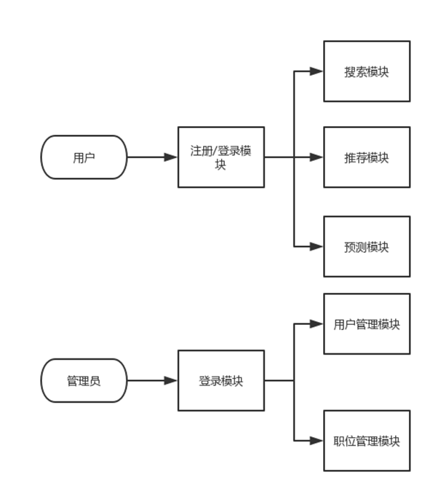

Interface Description接口描述

User login/registration Module Description用户登录/注册模块描述
Name名称：用户登录 /userLogin
Description说明：用户登录系统接口
Definition定义:
接口名称 | 接口描述 | 参数列表 | 描述
userLogin | 用户登录 | userName | 用户名
userLogin | 用户登录 | passWord | 用户密码

Name名称: 用户注册 /userRegister
Description说明：用户注册账号
Definition定义:
接口名称 | 接口描述 | 参数列表 | 描述
userRegister | 用户注册 | userName | 新增用户名
userRegister | 用户注册 | passWord | 新增用户密码
userRegister | 用户注册 | email | 新增用户邮箱

Search Module Description搜索模块描述
Name名称：关键字搜索/searchByKeys
Description说明：根据用户输入关键字进行职位搜索
Definition定义:
接口名称 | 接口描述 | 参数列表 | 描述
searchByKeys | 关键字搜索职位 | keys | 搜索关键字
jobsFilter | 职位信息过滤 | filterList[] | 筛选条件数组

Recommended Module Description推荐模块描述
Name名称：职位推荐/jobRecommend
Description说明：根据用户输入特征信息，系统智能推荐职位
Definition定义:
接口名称 | 接口描述 | 参数列表 | 描述
jobRecommand | 职位推荐 | tagsSelectedList[] | 用户勾选标签值数组

Forecast Description预测模块描述
Name名称：职位发展预测/predict
Description说明：利用大数据分析，预测某些职位的发展趋势，图表呈现分析结果。
Definition定义：
接口名称 | 接口描述 | 参数列表 | 描述
predicttion | 职位趋势预测 | tagsSelectedList[] | 用户勾选标签值数组

Administrator login Module Description管理员登录模块描述
Name名称：管理员登录/adminLogin
Description说明：管理员使用管理员账号进行管理系统登录
Definition定义:
接口名称 | 接口描述 | 参数列表 | 描述
adminLogin | 管理员登录 | adminId | 管理员用户名
adminLogin | 管理员登录 | adminPwd | 管理员密码

User Management Module Description用户管理模块描述
Name名称：用户管理/UserManagement
Description说明：对系统用户数据的维护
Definition定义:
接口名称 | 接口描述 | 参数列表 | 描述
addUser | 增加用户 | newUserID | 新增用户名
addUser | 增加用户 | newUserPwd | 新增用户密码
addUser | 增加用户 | newUserContact | 新增用户联系方式
editUser | 编辑用户 | —— | ——
searchUser | 查询用户 | schUserId | 待查询用户的用户名
deleteUser | 删除用户 | delUserId | 待删除用户的用户名
deleteUsers | 批量删除用户 | —— | ——

Position management Module Description职位管理模块描述
Name名称：职位数据管理/jobDataManagement
Description说明：对数据库中已有的职位数据进行维护
Definition定义：
接口名称 | 接口描述 | 参数列表 | 描述
searchJob | 查询职位 | schJobKey | 待查询职位关键字
editJob | 编辑职位 | schJobName | 待编辑职位名称
deleteJob | 删除职位 | schJobName | 待删除职位名称
deleteJobs | 批量删除职位 | schJobList[] | 待删除职位列表

Level 2 Design Description第二层设计描述

一层设计中定义的每个模块的进一步设计在下面的章节进行描述。对层次比较多的模块，可以增加设计层次，最终要说明对应于最小分解模块的具体设计类（包括其public属性和public方法）。

对每个模块重复使用下述的格式。

Module Name (1) 模块1名称

不要直接写 “模块1名称”，用简短的词语命名模块。

Design Description 模块设计描述

描述模块分解，例如每个子模块的功能定义。定义出具体的设计类，用类图来描述其相互关系，并说明所采用的设计模式。

对每个类重复使用下述的格式进行描述。

Class name1 # 类名

按下面的格式对每个设计类进行说明。
（1）CI Identification标识
说明该类的配置项标识(用于需求跟踪，配置项的命名方式在CMP中已定义。一般为：产品名_模块名_类名，如果在类的命名中未包括前面两部分)。
（2）Overview简介
简单介绍该类的功能。
（3）Definition类定义（Optional）

如果该类在前面没有定义，使用类图、伪代码描述该类的类定义，需说明该类的所有public属性和public方法。

Class name2 # 类名
（1）CI Identification标识
（2）Overview简介
（3）Definition类定义（Optional）

Function Illustration功能实现说明

使用Sequence图、Collaboration图等来说明这些设计类之间如何交互，实现本模块的典型功能。

Module Name (2) 模块2名称

Design Description模块设计描述

Class name1 # 类名

Class name2 # 类名

Function Illustration功能实现说明

Database Design数据库设计

本节列出所有的数据存储类的实体(表、存储过程、触发器等)，详细描述实体的内容并列出全部属性。对每个属性，详细描述其数据库、数据大小、特定约束。实体的所有约束及实体间的关系也要注明。

Entities Definition实体定义

Decomposition Description分解描述

阐述设计思路及约束规则。
详细定义每个关键数据表、视图中的各个字段属性、存储要求、完整性约束、功能、注意事项，对静态数据表应考虑定义初始配置记录。

Internal Dependency Description内部依赖性描述

使用E-R图描述实体间的关联依赖关系，分析对存取空间、性能、完整性的要求。

Behaviors Definition 行为定义

Decomposition Description分解描述

根据功能或其他方式对存储过程/触发器进行归类，便于进一步细化和分解，并说明每类存储过程/触发器主要功能。
详细定义每个存储过程(触发器)的功能、输入输出参数、返回值、返回的记录集、依赖的数据表和存储过程，以及一些特殊要求（比如需要启用事务等）。

External Dependency Description 外部依赖性描述

描述与其它模块之间的依赖关系。

Internal Dependency Description 内部依赖性描述

描述存储过程间、存储过程和数据表/视图间依赖关系。

